佛光大學106學年度第一學期
性別平等教育活動《看見校園性別多元平等》
- 依據：教育部106年度學生事務與輔導工作計畫辦理。
- 目的：為宣傳校園性別平等，促進兩性相處相互尊重，認識多元性別在當代社會的特色與特性，以促進大一新生了解性別平等相關知識，為大學生活適應奠定基礎。
- 活動日期：106年9月13日10:30~11:00。
- 活動地點：本校懷恩館1樓。
- 參加人員：本校大一新生約780人。
- 帶領者：楊淯順 諮商心理師。
- 活動內容暨流程：
時間 | 活動流程 | 主持人 | 備註
10:30~11:00 | 講師演講 | 楊淯順  諮商心理師

- 活動照片：
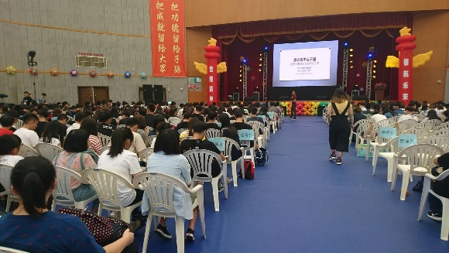 | 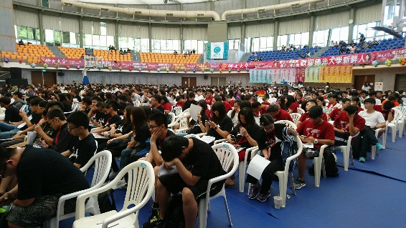
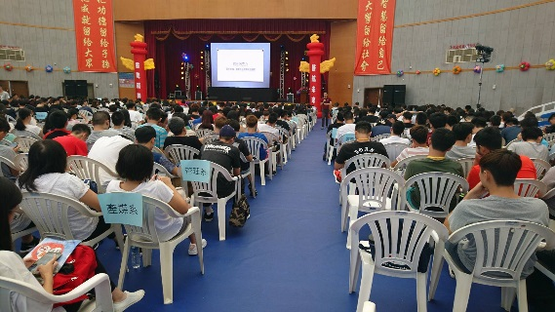 | 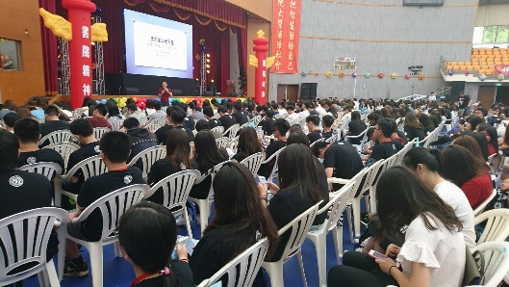

- 活動滿意度調查：
題目 | 非常滿意 | 滿意 | 普通 | 不滿意 | 非常不滿意
1.此次新生定向輔導活動的場地安排，我感到…… | 38.1% | 46% | 15.9% | 0% | 0%
2.此次新生定向輔導活動的時間安排，我感到…… | 31.7% | 39.7% | 23.8% | 4.8% | 0%
3.參加完新生定向輔導活動，我更加了解佛光大學。 | 39.7% | 46% | 14.3% | 0% | 0%

- 檢討與回饋：
- 應於活動當日早上再次確認講師抵達時間。
- 若有時間調整上之需求，可提早與其他活動協調，因應講師可能的突發狀況。

